目标：本图是一个考虑尽量全面的，能够应对主流问题的架构设计。



负载均衡/

静态缓存设备

（分布式）



应用服务器

集群（分布式）



客户端



共享Session

服务器集群



缓存服务器

集群



调度服务器n



数据库访问代理集群



消息队列服务器

认证服务



数据库集群

（主/从）



数据库集群

（主/从）



数据库集群

（主/从）

分布式数据库集群



系统监视服务器

安全服务

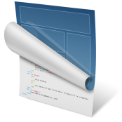

应用

Session访问服务



数据访问服务



调度服务器1



调度服务器…

